

|  |  |  |
| --- | --- | --- |
| **cid:image002.png@01D87059.416A10A0** | **cid:image003.png@01D87059.416A10A0** | **cid:image004.png@01D87059.416A10A0** |

Le 31 mai 2022

**Bientôt un nouveau campus pour l’école d’ingénieurs ISEN sur la Presqu’Ile de Caen !**

**Hervé Morin, Président de la Région Normandie, Julie Barenton Guillas, Vice-Présidente chargée de l’enseignement supérieur, de la recherche, de l’innovation et du numérique, Joël Bruneau, Maire de Caen et Président de la Communauté urbaine Caen la mer, et Philippe Hedde, Vice-Président ISEN Yncréa Ouest, ont présenté, ce jour, à l’Abbaye-aux-Dames à Caen, les contours du futur campus de l’école d’ingénieurs ISEN sur la Presqu’Ile de Caen.**

**Avec le soutien de la Région Normandie et de la Communauté urbaine Caen la mer, le nouveau campus, d’une surface de 6753 m², verra le jour à la rentrée 2024 et permettra à terme, la formation de 500 élèves ingénieurs.**

*« Je me réjouis de voir avancer ce projet de construction en Normandie d’un nouveau campus pour l’école d’ingénieurs ISEN. En proposant des diplômes d’intérêt stratégique pour notre territoire en technologies de santé, énergie électrique, transports propres, réseaux et cybersécurité, l’ISEN Caen vient pleinement compléter l’offre de formation du territoire* *et répondre aux besoins de nos entreprises. C’est pourquoi la Région a engagé 22,8 millions d’euros pour permettre la construction de nouveaux locaux et l’implantation définitive de l’école d’ingénieurs ISEN au cœur de la ville de Caen »*a déclaré Hervé Morin, Président de la Région Normandie.

*« L’enseignement supérieur et la recherche sont des éléments différenciant, de véritables marqueurs pour notre territoire. Nous ne pouvons que nous satisfaire de l’accueil d’une nouvelle école d’ingénieurs qui viendra densifier et compléter l’offre existante à Caen la mer. L’ISEN partagera également notre ambition de proposer des formations exigeantes, répondant à des besoins de recrutement dans nos entreprises les plus dynamiques dans les domaines du numérique, de la cyber sécurité ou encore de de la santé »* a déclaré Joël Bruneau, Maire de Caen et Président de la Communauté urbaine Caen la mer.

Pour Philippe Hedde, Vice-Président ISEN Yncréa Ouest, l’implantation à Caen est naturelle pour l’ISEN : *« La mission de notre école est de former des ingénieurs dans les territoires où ils pourront apporter un soutien direct et concret. En tissant des liens très étroits avec les acteurs économiques normands, nos écoles permettent un épanouissement des élèves dans un environnement propice à l’emploi, mais aussi aux entreprises, des ingénieurs formés aux dernières technologies directement dans leur domaine d’activité ».*

Les écoles d’ingénieurs post-bac ISEN forment aux transitions numérique, énergétique et environnementale pour tous les secteurs d’activité. Les établissements sont sous contrat avec le Ministère de l’Enseignement Supérieur, de la Recherche et de l’Innovation.

Depuis la rentrée 2020, grâce au soutien de la Région Normandie et de la Communauté urbaine Caen la mer, une quatrième école d’ingénieurs a ouvert à Caen, portant à quatre le nombre d’établissements de l’ISEN Yncréa dans l’Ouest de la France (avec Brest, Rennes et Nantes).

L’ISEN de Caen propose des formations niveau master dans 4 domaines répondant aux attentes des industriels interrogés lors de l’étude de faisabilité du projet d’implantation de l’école :

* Technologies médicales et de santé ;
* Réseaux, objets connectés et cybersécurité ;
* Energie et environnement ;
* Ingénieur de projets et d’affaires.

Dans l’attente de nouveaux locaux, 60 étudiants de première année de master sont actuellement accueillis au lycée Sainte-Marie, et 36 étudiants en deuxième année au MOHO

Une implantation définitive de l’école est prévue en septembre 2024, dans des locaux neufs, situés sur la Presqu’Ile de Caen. Le site retenu pour la construction du nouveau campus est actuellement une parcelle propriété de la Ville de Caen, située à proximité immédiate du restaurant « Au Quai des Brumes » et de la meunerie Axiane.

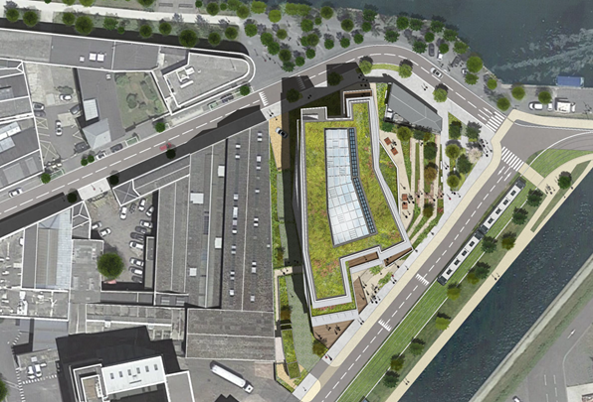

D’une surface de 6 7 53 m2, le futur campus regroupera, à terme, 2 amphithéâtres, 22 salles de classe, 7 salles de TP, 10 salles dédiées à la recherche, une bibliothèque, une cafétéria, des locaux étudiants, des bureaux administratifs et des locaux du personnel. 3 logements étudiants et 1 logement gardien compléteront la construction. Enfin, il est prévu la possibilité de stationnement de 100 voitures, 20 deux-roues et 100 places de vélos.

Le projet est financé par la Région à hauteur de 22,8 millions d’euros. La maîtrise d’œuvre a été confiée au cabinet Epicuria Architectes. Le démarrage du chantier est prévu pour le 3ème trimestre 2023 pour une livraison à la rentrée scolaire 2024.

Contact presse :

Région Normandie : Charlotte Chanteloup – tel : 02 31 06 98 96 – 06 42 08 11 68 [charlotte.chanteloup@normandie.fr](mailto:charlotte.chanteloup@normandie.fr)